 Centrum sociálních služeb Jindřichův Hradec

**Česká 1175 Jindřichův Hradec II, 377 01, IČO 750 111 91, ČSOB 220196017/0300**

**Domov seniorů Jindřichův Hradec**

**Otín 103**

**377 01 Jindřichův Hradec**

**Česká republika**

**Informační list**

**Canisterapie v Domově seniorů Jindřichův Hradec ve spolupráce s dobrovolníky D – Klubu Jindřichův Hradec**

**Co je to canisterapie**

Pojem Canisterapie je složen ze slov „Canis – pes a terapie – léčení“. Existuje však mnoho způsobů jeho překladu: „Canisterapie je léčba lidské duše psí láskou“ (L. Gajdová), „Canisterapie je způsob terapie, která využívá pozitivního působení psa na zdraví člověka“ aj.

Ve světě se canisterapie rozvinula převážně v 50. letech 20. století. U nás se začala intenzivněji rozvíjet po roce 1990. Sociologové si totiž před lety všimli, že péče o domácí zvířectvo zvýhodňuje nejen životní styl, ale i zdravotní stav venkovanů ve srovnání se stejně starými občany ve městech. Psychologové, psychiatři a neurofyziologové využili tyto poznatky a zavedli již před více než patnácti lety do režimu dne cílevědomý a pravidelný kontakt se živými zvířaty, jako součást komplexní léčby nemocí ve stáří. V dnešní době se canisterapie používá především k řešení problémů psychologických, citových, sociálně integračních aj.

**Využití Canisterapie v geriatrii**

Velice důležitým oborem, kde je canisterapie užitečná a kde se jí hojně využívá je geriatrie. Zvířata totiž mohou starým a opuštěným lidem nabídnout nejen přátelství, lásku, pocit vzájemné potřebnosti, ale i respektování. Pozitivní úloha zvířete spočívá nejen ve schopnosti zastoupit chybějící úzké mezilidské vztahy, ale i popudu k pravidelném pohybu a nabídce prožívání slasti v zanedbávané hmatové stimulaci – to je možnost se se zvířetem pomuchlat, pomazlit vzájemně se přitulit. Pejsek dává také svému pánovi určitou jistotu a věrnost ve vztahu k němu, zvyšuje pocit bezpečí a napomáhá ke zmírnění pocitu osamění, žalu a bolesti při ztrátě životního partnera. Je dobrým prostředníkem k lepší komunikaci a navazování kontaktu s okolím, dokáže vyburcovat z nostalgie a deprese. Pes nerozlišuje podle vizáže či onemocnění, ale podle vnitřních hodnot.

Proto i v našem Domově začínáme pro naše klienty tuto novou terapii zavádět, jako osvědčenou součást aktivizačních programů. Koncept, podle kterého o klienty pečujeme, je postaven na biografii klienta a z těchto životních příběhů víme, že naši klienti ve většině případů pocházejí z venkova, ale i ti, kteří z venkova nepocházejí, měli doma docela často nějaké zvíře, ve většině případů to byl právě pes. Proto zařazení canisterapie do programu je pro nás velice důležité. Canisterapeutka Karolína, bude do našeho zařízení pravidelně docházet s labradorkou Jessicou.

**Konkrétní oblasti ovlivňované canisterapií**

**1. Vzájemná interakce**

Do této oblasti řadíme jak interakci mezi klienty domova, tak současně individuální kontakt mezi klientem a psem.

**2. Emoce a chování klienta**

Při přítomnosti psa během canisterapeutické návštěvy jsou u klientů pozorovatelné změny v chování – projevuje se větší sdílnost, změna ve výrazů obličeje, navození úsměvu, uvolnění aj. Pes je pro ně vytržení ze všedního života, umožňuje klientům prožívat bezprostřední radost, dokáže upoutat jejich pozornost, vzbudit jejich zájem a snadno si získá jejich důvěru. Chování psa je pro klienta snadno čitelné. Klienti poznají, když pes projevuje radost, svou náklonnost, což vede k navázání důvěry mezi klientem a psem a k saturaci potřeby bezpečí.

**3. Stimulace k aktivitě klientů**

Pes se dá záměrně zapojit do aktivit probíhajících venku (př. procházky). Dále se dá využít při tréninku vizuální paměti (př. kimova hra se psími předměty), dochází k podpoře pozornosti a soustředěnosti, zlepšení verbálního vyjadřování a rozšiřování slovní zásoby. Pes je také vhodný motivační prvek pro trénink paměti, aj.

**4. Sebevědomí**

Klient při kontaktu se psem a při vhodně zvolených aktivitách se psem, může získat pocit užitečnosti, sebejistoty, pocitu bezpečí, aj. (př. naučení povelové techniky se psem, zapamatování informací o psu, aj.)

**5. Jemná motorika**

Do této oblasti patří **hmatová stimulace** (hlazení, mazlení se psem), **polohování**(jde o metodu canisterapie, která přispívá ke zmírnění spasticity-díky přiložení psa přímo k tělu klienta dochází k prohřátí cílené oblasti jeho těla. Je žádoucí následně s klientem pracovat v rámci fyzioterapie), **úchopová funkce ruky** (využití předmětů různých tvarů, velikostí).

Aktivity zaměřené na procvičování jemné motoriky: házení aportů (různé tvary a velikosti), hlazení psa, česání a kartáčování psa (různě velké a tvarované hřebeny na psy), připínaní vodítka (různé velikosti karabin), nasazování obojku, popiškotování, pogranulování (pamlsky, piškoty uschovány v dózách s různými zavíracími mechanismy, vyndání těchto pamlsků a ty se potom umístí na různé části těla uživatele, ze kterých je pes sní), hledání drobných předmětů v srsti psa, aj.

**Zásady canisterapie**

Při výkonu canisterapie, po něm i při jeho dalším plánování, bychom měli dbát určitých

zásad.

**Canisterapeut a výcvik**

* vždy je při canisterapii canisterapeut

**Pravidelnost**

* canisterapie je pravidelná, klienti už ví dopředu
* klient po domluvě s canisterapeutem může koupit psovi odměnu

**Canisterapie nesmí upadnout do stereotypu**

* chceme - li dosáhnout pozitivních výsledků, pak bychom měli zlepšovat a rozvíjet dosud poznané

**Veškeré činnosti přizpůsobíme schopnostem klienta i psa**

* má - liklient strach ze psů nebo z nějaké činnosti, nikdy ho do ničeho nenutíme.

Necháme ho se jen dívat, snažíme se ho nějakým způsobem motivovat a

dopřejeme mu čas

**Text a obrázky použity z literatury Kynologická literatura – Informace ze světa kynologie 2011**

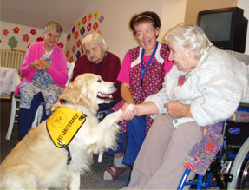 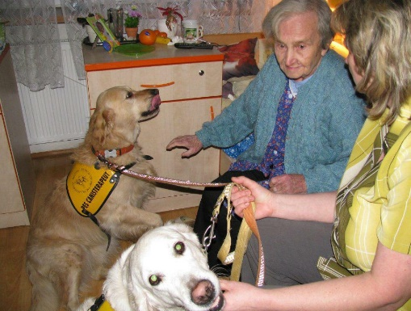

Zpracovala:

Miroslava Čopáková, vedoucí úseku přímé péče DS J. Hradec

Schválila: Mgr. Stejskalová Radka, vedoucí DS J. Hradec

V Jindřichově Hradci, dne 29.9.2017